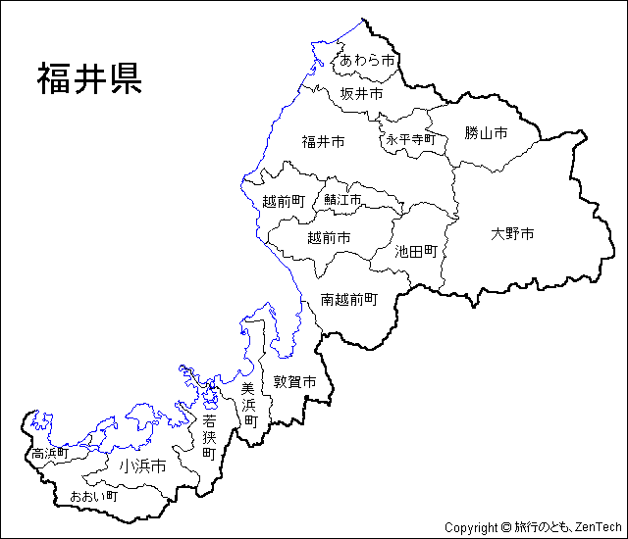
速度状況調査による速度傾向について
● 実施場所
勝山市片瀬付近（国道１５７号）
● 実施日
平成23年11月2、5、6、7、9、12、13、14日
● 実施時間 ９時から１６時まで

● 速度の傾向
昨年（平成２２年１１月１日～１４日実施）との違いはあるの？

大多数の方が制限速度を守っており、今年もそのようなドライバーがさらに増えてきています。
また、昨年と同様、速度の出し過ぎに男女の違いはほとんどありませんでした。
これから年末にかけ、急な路面凍結等が予想されます。常に「スロードライブ」で、安全・安心な運転に努めましょう！
平日と休日で違いはあるの？

平日に比べ、わずかに土曜日、日曜日の方が、速度を超過する車が多いようです。
土・日は、レジャーや買い物等で通行することが多いように思われます。
速度を出して急いでも目的地までの所要時間はそんなに変わりませんが、交通事故の発生する可能性は非常に高くなります
楽しい休日を過ごすためにも、「スロードライブ」の実践に努めましょう。
トラック・バスと乗用車などでは違いがあるの？

トラック・バスと乗用車では、乗用車の方が速度超過車両が多い傾向にあります。
乗用車は、特に音も静かで加速が良いためか速度を超過しがちです。
速度メーターを確認して、「スロードライブ」で余裕を持った運転に努めましょう!
朝、昼、夕方では違いがあるの？

昨年と同様、９時３０分から１０時までの時間帯に速度を守らないドライバーが多い傾向にあります。
この時間帯は、事業所などから他の場所に移動する人が多い時間帯と考えられま
す。
外出の際には、「スロードライブ」と一声かけて、環境にもやさしいスロードライブに心がけましょう!

